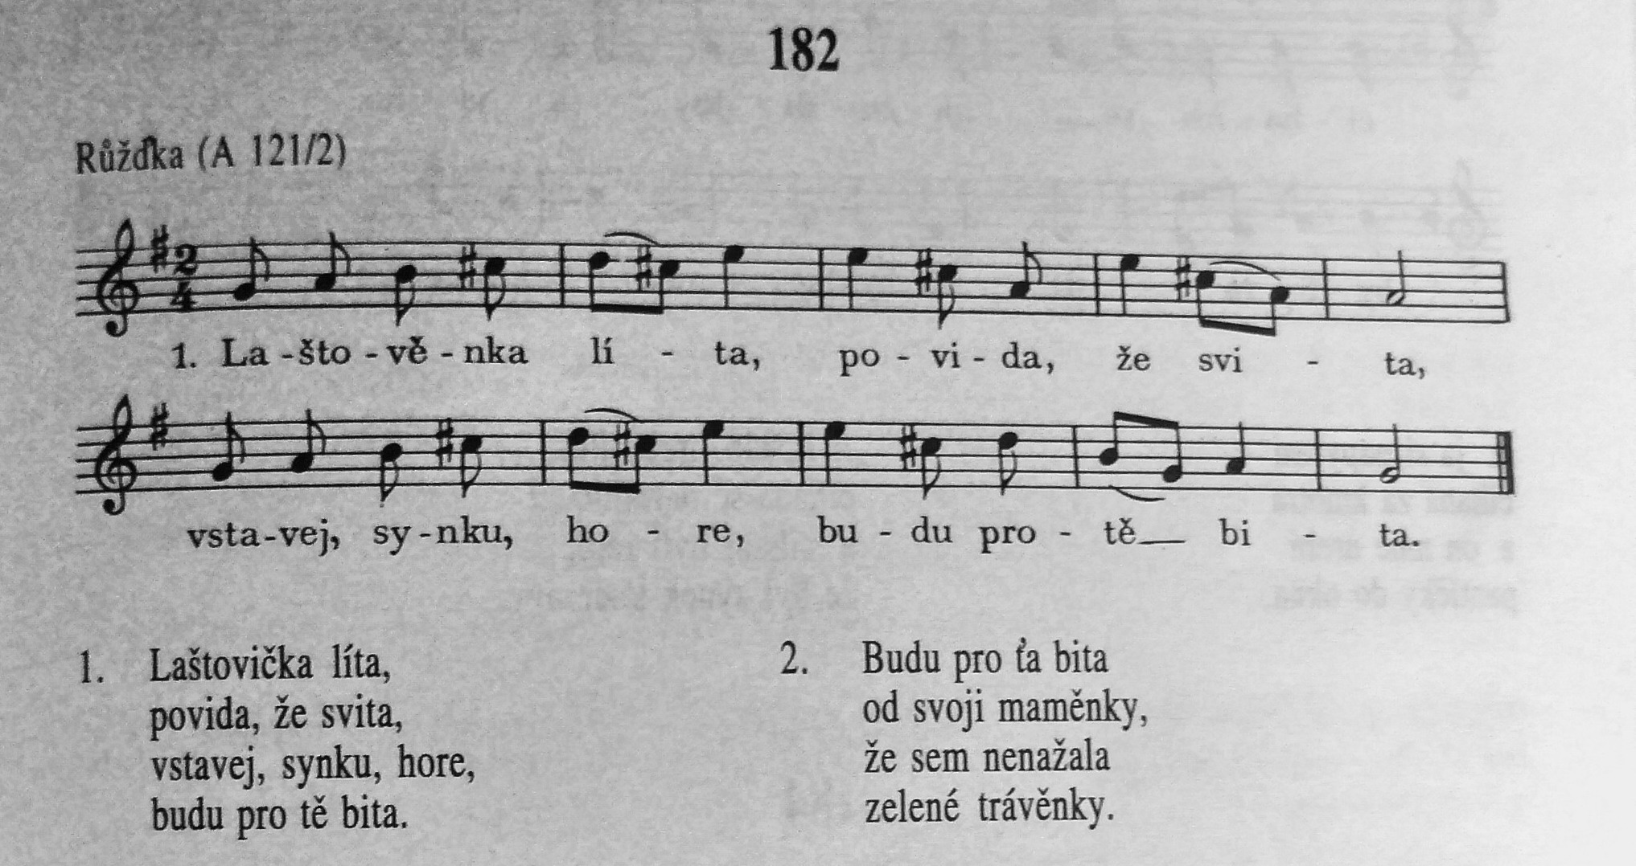
KOMENTÁŘ K PÍSNI

Milostná píseň Laštověnka lítá spadá do skupiny „svítáníček“ neboli milostných alb. Za výchozí variant této písně jsme si zvolili zápis z Růžďky na Valašsku, otištěný v Guberniální sbírce z roku 1819, č. 182, s. 225. Ve zmíněné sbírce se uvádí pro srovnání z nejstarších písňových sbírek: Čel. I., 219, č. 157, Koll. I., 171, č. 8, Ritt. 241, Šaf. II. 133 atd.
Píseň byla rozšířena nejen v oblasti východomoravské (např. Rusava, Jasenka, Kuželov), ale také na Dolňácku, v okolí Brna (Vážany nad Litavou, Ochoz u Brna), v Čechách (Bydžovsko) či na Slovensku („Z Uherské strany“).
Vstupní verš písně se obměňoval na Laštověnka (Lastovenka, Vlaštověnka, Vlaštovička, Vlašťovička, Holubička apod.) lítá (čiká).
Po první sloce písně, která zůstává víceméně textově stabilní, následuje dvojí dějové vyústění:
- K Z (N45, 53T) Jasenka – A já budu bitá – od svojéj maměnky, – že sem nenažala – zeľenéj travěnky. A ty budeš bitý – od svého tatíčka, – žes neošírovál – vraného koníčka. Travěnka zeľená – je mně po koľena, – a já si ju nažnu – zutra dopoledňa.
Varianta z Jasenky je též otištěna ve sbírce B III (s. 288, č. 525c). Text je shodný, obsahuje však jen první tři sloky.
B III (s. 288, č. 525b) Kuželov – zaznamenána pouze první sloka
B III (s. 288, č. 525a) z Uherské strany– rovněž zaznamenána pouze první sloka
Běl. (s. 101, č. 103 a s. 145, č. 15) Rusava – textové znění obou variant je totožné. Ať já nejsu bita od svojej maměnky, – že sem nenažala zelenej travěnky. A já budu bitý od svého tatíčka, – že sem nenapojil vraného koníčka. Další pokračování, které se v této lokalitě uplatňuje, jinde nenajdeme. Mňa maměnka bila, že sem dlúho spala, – že sem tej travěnky rosnej nenažala. A mňa bil tatíček, že hladný koníček, – já sem to zvéd na tě, žes přiléhla gatě.
Pol. (s. 124, č. 113) Dolňácko – Běž, šohajku, domu, ej – bež, šohajku, domu – já bych byla bitá. Já bych byla bitá, ej – já bych byla bitá – od svojej mamičky. Že sem nenažala, ej – že sem nenažala – za rose travičky. A já bych byl bitý, ej – a já bych byl bitý – od svého tatíčka. Že sem nenapásel, ej – že sem nenapásel – do rána koníčka.
B II (s. 149, č. 219) Vážany – Ty bita nebudeš, – na trávu nepudeš, – spadla tam rosička, – studená travička, – ty ju žít nebudeš.
B II (s. 640, č. 989) Ochoz – stejné znění jako varianta z Vážan, rozdíly pouze dialektologického rázu.
Erb. (s. 108, č, 134) Bydžovsko – Já bych byla bita – od svojí matičky: - že jsem nenažala, – kravičkám nedala – zelené travičky. Ty bita nebudeš, – ne trávu nepůjdeš: napadla rosička, – studená vodička, – není to žádná lež.
S. (s. 260, č. 722) – Budeš, milá, bitá – od svojej mamičky, – že si nenažala – zelenej travičky. Budeš vyvaděná – od svého milého, – že si nenažala – ovsa zeleného.
- Erb. (s. 260, č. 73) Bydžovsko – Kdybych měla klíče – od toho svítání, – nedala bych svítat – zejtra do snídaní. Kdybych měla klíče – ode dne bílého, – nedala bych svítat – do roka plného!
S. (s. 260, č. 721) – Dybych měla klíče – od toho svítání, – nedala bych svítát – zétra do snídaní. Zétra do snídaní – zétra do poledne, – aby se vyspalo – potěšení moje.

Použitá literatura:
Bakala, Metoděj. Valašské písně. Zlín: Sdružení přátel lidové kultury Kašava, Etnologický ústav AV ČR – pracoviště Brno 2005, 431 s.

Bartoš, František. Nové národní písně moravské s nápěvy do textu vřaděnými. Brno: Karel Winiker 1882, 196 s. (B I)

Bartoš, František. Národní písně moravské, v nově nasbírané. Brno: Matice moravská 1889, 653 s. (B II)

BARTOŠ, František – JANÁČEK, Leoš. Kytice z národních písní moravských. Telč: E. Šolc 1892, 214 s.

Bartoš, František – Janáček, Leoš. Národní písně moravské v nově nasbírané. Praha: Česká akademie císaře Josefa pro vědy, slovesnost a umění 1899 – 1901, 1196 s. (B III)

BARTOŠ, František – JANÁČEK, Leoš. Kytice z národních písní moravských, slovenských i českých. Telč: E. Šolc 1901, 257 s.

BĚLÍKOVÁ, Vladislava. Písně z Rusavy. Sbírka valašských písní zapsaných Františkem Táborským a Alfonsem Waisarem v letech 1924 – 1926 s pozdějšími doplňky. Zlín: Krajská knihovna Františka Bartoše, Muzeum Kroměřížska 2006, 182 s. (Běl.)

ERBEN, Karel Jaromír. Prostonárodní české písně a říkadla. Praha: Panton 1937, 543 s. (Erb.)

KAŠPAR, Zdeněk. Valašský zpěvník pro školy vsetínského okresu. Vsetín: Středisko služeb školám Vsetín 1999, 119 s. (K Z)

Koželuha, František. Kytice z národních písní moravských Valachův. Praha: Fr. A. Urbánek 1873, 80 s.

Peck, Eduard. Valašské národní písně a říkadla s nápěvy do textu vřaděnými. Brno: vlastním nákladem 1884, 116 s.

POLÁČEK, Jan. Slovácké pěsničky I – VII. Praha 1936 – 1960.

POLÁČEK, Jan. Slovácké pěsničky I. 3. vyd. Praha: Melantrich 1948, 154 s. (Pol.)

Polášek, Jan Nepomuk – KUBEŠA, Arnošt. Vałaské pěsničky I – V. Milotice nad Bečvou: Knihovna Milotického hospodáře 1939, 1940, 1941, 1944, 1946.

Sušil, František. Moravské národní písně s nápěvy do textu vřaděnými. 5. vyd. Praha: Agro 1998, 792 s. (S.)

Vetterl, Karel. Lidové písně a tance z Valašskokloboucka I. Praha: Nakladatelství Československé akademie věd 1955, 307 s.

Vetterl, Karel. Lidové písně a tance z Valašskokloboucka II. Praha: Nakladatelství Československé akademie věd 1960, 505 s.

Vetterl, Karel. Guberniální sbírka písní a instrumentální hudby z Moravy a Slezska z roku 1819. Strážnice: Ústav lidové kultury 1994, 488 s.

Vypracovala: Klára Blažková, učo 215965

Vetterl, Karel. Guberniální sbírka písní a instrumentální hudby z Moravy a Slezska z roku 1819. Strážnice: Ústav lidové kultury 1994, 488 s.
KAŠPAR, Zdeněk. Valašský zpěvník pro školy vsetínského okresu. Vsetín: Středisko služeb školám Vsetín 1999, 119 s.
Bartoš, František – Janáček, Leoš. Národní písně moravské v nově nasbírané. Praha: Česká akademie císaře Josefa pro vědy, slovesnost a umění 1899 – 1901, 1196 s.
BĚLÍKOVÁ, Vladislava. Písně z Rusavy. Sbírka valašských písní zapsaných Františkem Táborským a Alfonsem Waisarem v letech 1924 – 1926 s pozdějšími doplňky. Zlín: Krajská knihovna Františka Bartoše, Muzeum Kroměřížska 2006, 182 s.
POLÁČEK, Jan. Slovácké pěsničky I. 3. vyd. Praha: Melantrich 1948, 154 s.
Bartoš, František. Národní písně moravské, v nově nasbírané. Brno: Matice moravská 1889, 653 s.
ERBEN, Karel Jaromír. Prostonárodní české písně a říkadla. Praha: Panton 1937, 543 s.
Sušil, František. Moravské národní písně s nápěvy do textu vřaděnými. 5. vyd. Praha: Agro 1998, 792 s.
ERBEN, Karel Jaromír. Prostonárodní české písně a říkadla. Praha: Panton 1937, 543 s.
Sušil, František. Moravské národní písně s nápěvy do textu vřaděnými. 5. vyd. Praha: Agro 1998, 792 s.

